超星平台数据导出方法
1、登录超星平台
2、选择建设资源的课程
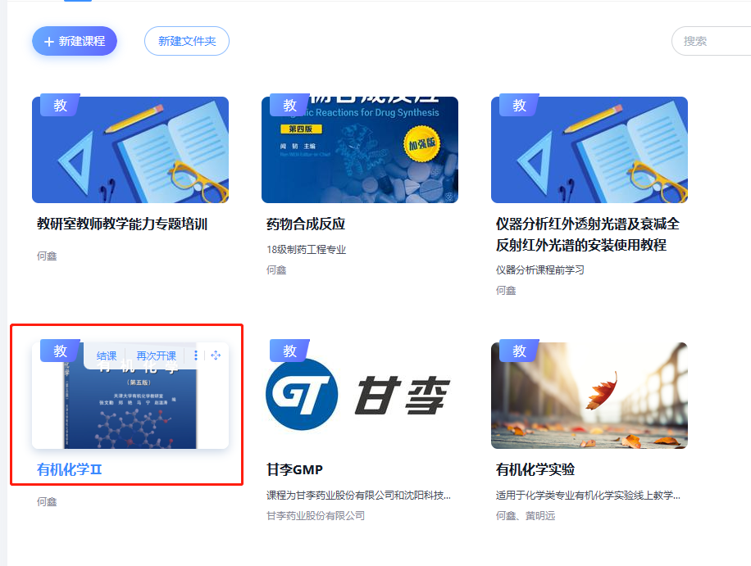
3、在课程页左侧点击管理
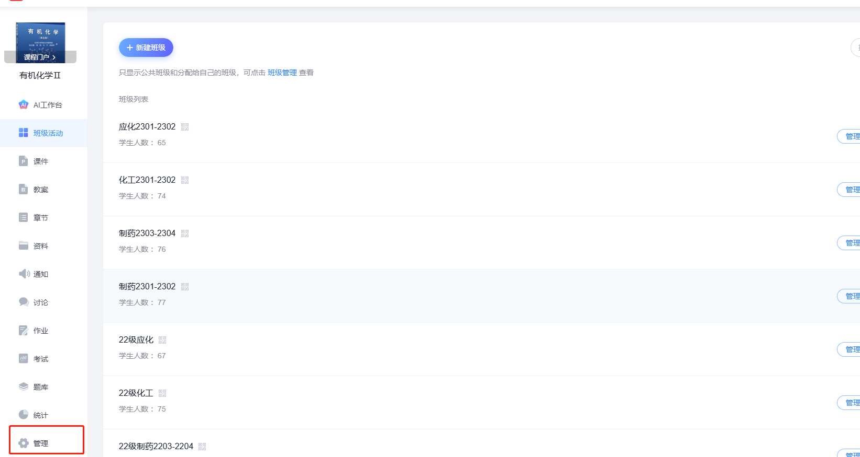

4、点击课程评审
5、点击申报数据导出
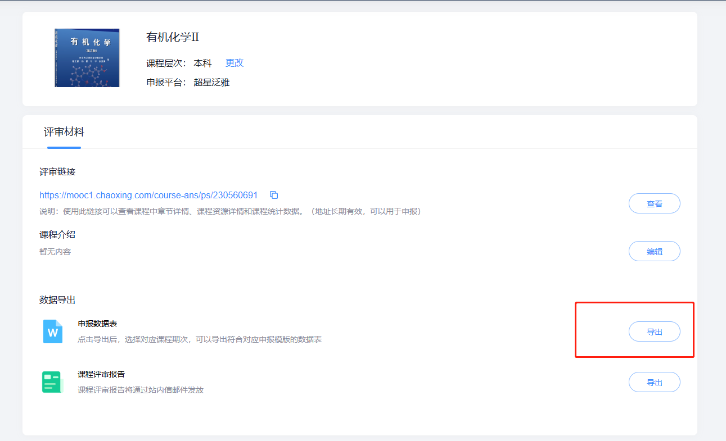
6、在浏览器的下载中找到下载的数据
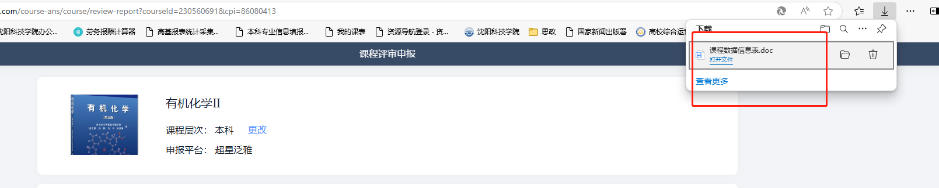

雨课堂平台数据导出方法
1、登录雨课堂平台
2、选择课程
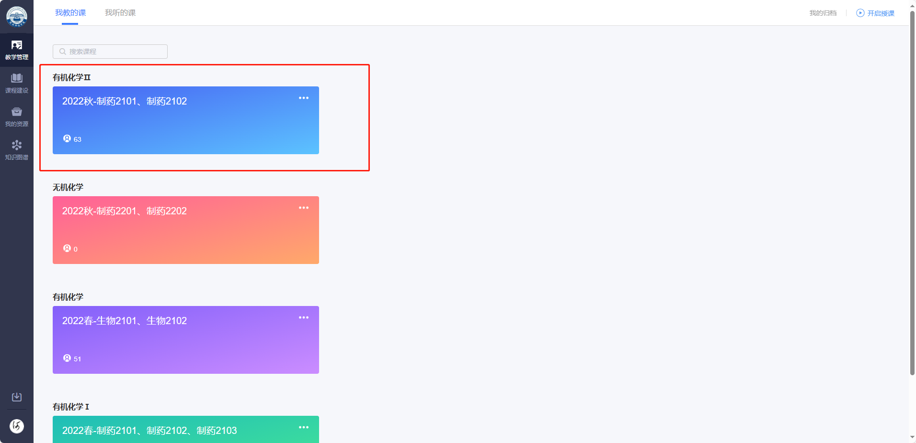
3、点击数据统计
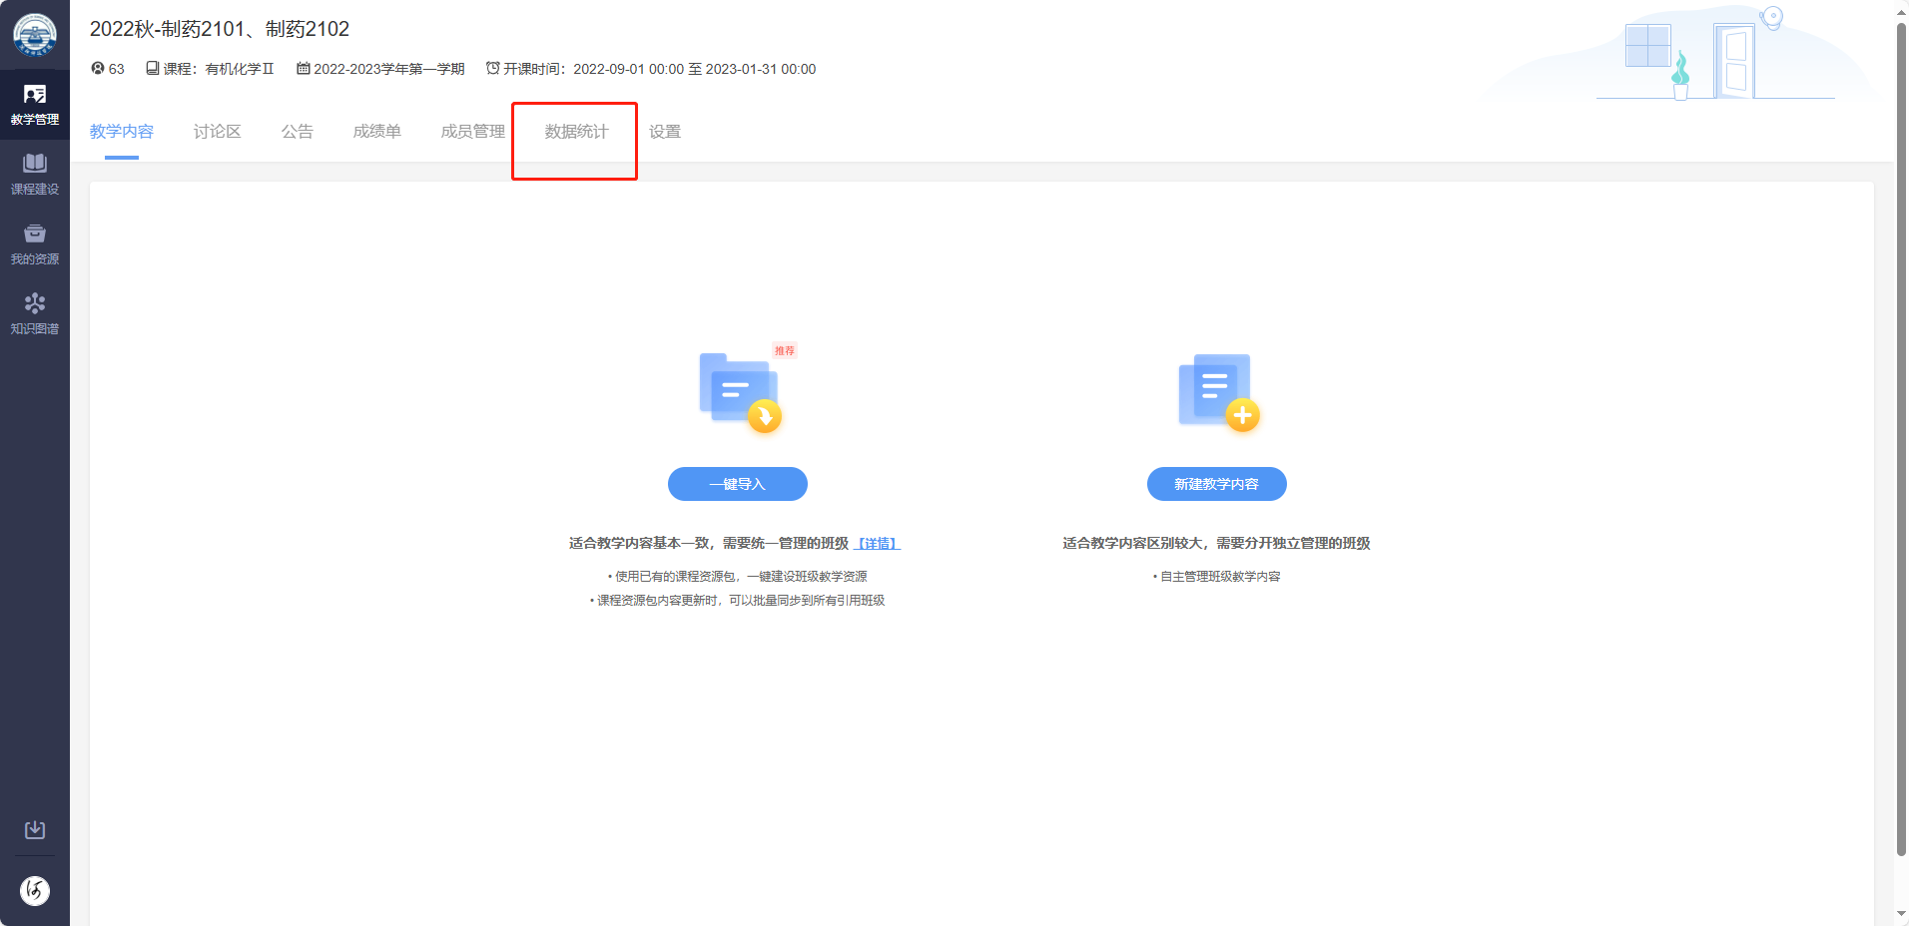
4、点击下载数据
